Biogasbehälter mit Ursa XPS gedämmt
Starke Dämmung für
Europas größte Biogasanlage

Erneuerbare Energien gewinnen in Deutschland immer mehr an Bedeutung. In diesem Kontext stellt auch Biogas eine besonders umweltfreundliche Alternative zur Erzeugung von Strom und Wärme dar. Um die jährlich im Nordwesten Niedersachsens anfallenden Millionen Tonnen Gülle und Mist nachhaltig zu verwerten, entsteht in Friesoythe deshalb aktuell die größte Biogasanlage Europas. Geplant und entwickelt wird diese von der revis bioenergy GmbH. Aufgrund der hohen Anforderungen an die Dämmeigenschaften der Biogasbehälter setzt das Unternehmen auf XPS-Dämmplatten von Ursa. Diese zeichnen sich vor allem durch eine hohe Druckfestigkeit aus.

In Zeiten des Klimawandels und vor dem Hintergrund der Energiekrise ist ein Umschwung auf nachhaltige und regenerative Energien wichtig. Bei ihrer Erzeugung sind besonders Biogasanlagen sehr vielseitig. So lassen sich landwirtschaftliche Abfälle wie Gülle zur Produktion von Biogas verwenden. Diese Weiterverwendung trägt dabei wesentlich zur Einsparung fossiler Brennstoffe bei und es wird wertvolle Energie auf CO₂-neutrale Weise gewonnen. Der Landkreis Cloppenburg und seine Umgebung im Norden Niedersachsens zählen zu den Hochburgen der Tierhaltung. Von den Millionen Tonnen Gülle und Mist jährlich kann nur ein Teil als Düngemittel genutzt werden, da sonst gesundheitsschädigende Stoffe ins Grundwasser sickern. Die Folge: belastetes Trinkwasser. Daher gilt es, Gülle und Mist anderweitig möglichst vielfältig einzusetzen.

Umweltfreundliche Energiegewinnung
Mit dem Bau der größten Biogasanlage Europas wirkt die revis bioenergy GmbH aus Münster diesem Problem entgegen. Von der eigens dafür gegründeten nordfuel GmbH betrieben, wird in dem Werk zukünftig die Biomasse der regionalen Landwirtschaft verwertet. Das Ziel der Verwertung ist eine klimafreundliche Energiegewinnung. So werden die Abfallprodukte der Landwirtschaft zu Biogas verarbeitet. Auch im Prozess entstehende Nebenprodukte werden vollständig aufbereitet – zu sauberem Wasser sowie konzentrierten Dünge- und Brennstoffen. Jährlich werden künftig so aus bis zu einer Million Tonnen Wirtschaftsdünger auf effiziente und umweltfreundliche Weise etwa 699 Gigawattstunden Biomethan, 200.000 Tonnen Brennstoff und 578.000 Kubikmeter sauberes, einleitfähiges Wasser gewonnen.

Gute Dämmung für biologische Prozesse
Zur Herstellung ökologischer Kraftstoffe werden biologische Prozesse ausgenutzt. Die Biomasse wird in luftdichte, beheizte Tanks gepumpt. Unter idealen Bedingungen erzeugen Mikroorganismen schließlich das Biogas. Dieser Prozess dauert zwischen 20 und 50 Tagen. Da die Bakterienstämme äußerst empfindlich sind, ist neben einer bestimmten Mindestgröße des Fermenters – auch Bioreaktor genannt – dessen Dichtheit und Wärmedämmung von großer Bedeutung. So haben die Stahltanks eine geschlossene Decke, sind geruchlos und werden konstant auf einer gewissen Temperatur gehalten. Die für die Vergärung der Gülle optimale Prozesstemperatur liegt bei 40 Grad Celsius – und ist damit im Normalfall über der Umgebungstemperatur. Eine hochwertige Dämmung verhindert den Wärmeaustritt aus den Tanks und hält die Temperatur im Inneren konstant. Besondere Ansprüche werden dabei an die Dämmplatten unter der Bodenplatte gestellt. Die verwendeten Produkte müssen eine hohe Nenn- und Dauerdruckfestigkeit und eine gegen Null gehende Wasseraufnahme aufweisen. Auch Beständigkeit gegenüber Frost- und Tauwechsel ist hierbei essenziell. So kommen für die Biogastanks Dämmplatten aus extrudiertem Polystyrol-Hartschaum (XPS) von Ursa zum Einsatz.

Fachgerechte Dämmung mit Ursa
Um den speziellen Anforderungen zu entsprechen, werden für die Dämmung Platten von Ursa des Typs XPS D-N-VII L verwendet. Die im ersten Bauabschnitt errichteten 17 Tanks werden mit insgesamt 14.280 Hartschaumplatten gedämmt. Mit einer Länge von 1,25 Metern und einer Breite von 0,6 Metern werden in Summe 10.710 Quadratmeter Dämmung verlegt. Die XPS-Platten zeichnen sich durch eine extrem hohe Druckbelastbarkeit bei einer Druckfestigkeit von 700 Kilopascal und einem Kriechverhalten von 250 Kilopascal aus. Der Bemessungswert der Wärmeleitfähigkeit der 80 Millimeter starken Dämmplatten liegt bei 0,035 Watt pro Meter mal Kelvin (W/(m∙K)). Überdies sind die Platten feuchteunempfindlich, dimensionsstabil und verrottungssicher.

Montage der Ursa XPS-Platten
Die Betonsohlen der Biogastanks sind so konstruiert, dass sie, neben einer starken Dämmung, mit einer Leckageerkennung ausgestattet sind. Auf der Mineralgemisch-Tragschicht und einer Lage Schutzvlies befindet sich für diesen Zweck die Leckerkennungsfolie. Diese ist mit Sensoren ausgestattet, welche im Falle von Undichtigkeiten frühzeitig warnen. Auf der Folie sind die 80 Millimeter starken Dämmplatten mit dem Produkttyp XPS D-N-VII L gemäß DIN 4108-2 und DIN 4108-10 als Perimeterdämmung einlagig verlegt. Zur zusätzlichen Abdichtung und zum Schutz der Dämmschicht sind die XPS-Platten zudem mit zwei Lagen hochrobuster und wasserdichter Polyethylenfolie mit einer Dicke von 0,2 Millimetern abgedeckt. Auf der Dämmung befindet sich eine Drainageschicht – bestehend aus Vlieskaschierung und Noppenbahn. Die Dichtungs- und Dämmschichten bieten die Grundlage für die 30 Zentimeter starke Stahlbetonsohle. Hierfür wird Beton in der Klasse C 35/45 mit einer Zylinderdruckfestigkeit von 35 Newton pro Quadratmillimeter (N/mm²) und einer Würfeldruckfestigkeit von 45 Newton pro Quadratmillimeter (N/mm²). Ausschlaggebend für die Wahl dieses Betontyps war wie bei den Dämmplatten dessen hohe Druckfestigkeit. Denn sowohl Dämmschicht als auch Betonsohle sind während der Biogasgewinnung einer hohen Gewichtsbelastung ausgesetzt.

Der erste Bauabschnitt der Biogasanlage in Friesoythe begann im Mai 2022 und wird voraussichtlich im Mai 2023 abgeschlossen sein. Geplant sind anschließend noch zwei weitere Bauabschnitte, sodass am Ende des Bauvorhabens insgesamt 40 Stahltanks errichtet sein werden. Im Oktober 2023 sollen die ersten Biogastanks in Betrieb gehen.

Manu URSBiogasanlage Friesoythe 032023
6.000 Zeichen

xxx
URSA ist ein Unternehmen, das sich der Herstellung und Vermarktung von Dämmstoffen für das energieeffiziente und nachhaltige Bauen und Sanieren verpflichtet hat. Mit insgesamt 13 Produktionsstätten und Vertriebsstandorten in Deutschland sowie Süd-, West- und Osteuropa zählt URSA heute zu den führenden Herstellern für Dämmstoffe.
Zu den Produkten gehören Mineralwolle, extrudierte Hartschaumplatten (XPS) und abgestimmte Systemkomponenten sowie URSA AIR Mineralwolle-Platten für die Erstellung von Lüftungskanälen. Damit deckt das Sortiment alle Anwendungen rund um die Bereiche Wärme-, Kälte-, Schall- und Brandschutz ab. URSA Dämmstoffe sorgen darüber hinaus für ein ideales Raumklima und erhöhen den Wohnkomfort. Dem Anspruch der Kunden in Bezug auf Qualität und Zuverlässigkeit gerecht zu werden, ist für das Unternehmen und die Mitarbeiter stets Ansporn des Handelns.

URSA Dämmstoffe bieten nicht nur höchste wirtschaftliche Vorteile und reduzieren den Energiebedarf von Gebäuden, sie tragen auch zum sommerlichen und winterlichen Wärmeschutz bei und erhöhen den Wohnkomfort zu jeder Jahreszeit. Sie schonen die Umwelt und verringern die Abhängigkeit von fossilen Brennstoffen – für eine nachhaltige, lebenswerte Zukunft.

URSA hat den Anspruch, die Welt für kommende Generationen zu erhalten. Mit jeder eingesparten Kilowattstunde Energie werden nicht nur die Energiekosten eines Gebäudes reduziert, sondern auch deren CO2-Ausstoß und mit unseren Dämmlösungen tragen wir weltweit dazu bei, den Klimawandel zu bekämpfen. Als europäischer Dämmstoffhersteller hat URSA schon immer sehr viel Wert auf Nachhaltigkeit gelegt und setzt diese Haltung tagtäglich in ihrem Handeln um.

URSA Deutschland GmbH, mit Sitz in Leipzig, ist Mitglied im FMI Fachverband Mineralwolleindustrie e.V., Fachvereinigung Polystyrol-Extruderschaumstoff (FPX) und im Bundesverband energieeffiziente Gebäudehülle (BuVEG).

Bautafel:
Projekt: Europas größte Biogasanlage in Friesoythe
Bauherr: revis bioenergy GmbH
Ausführende Bauunternehmen: Siemke & Co. Brücken- und Ingenieurbau GmbH
Dämmmaterial: URSA XPS D N-VII-L
Bauzeit: 5/2022 bis 5/2023 (erster Bauabschnitt)

Bildunterschriften:
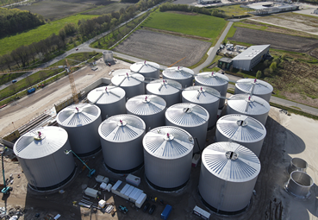
[22-01 Biogasanlage Friesoythe]
Um die jährlich im Nordwesten Niedersachsens anfallenden Millionen Tonnen Gülle und Mist nachhaltig zu verwerten, ist in Friesoythe die größte Biogasanlage Europas entstanden. (Foto: SBI)

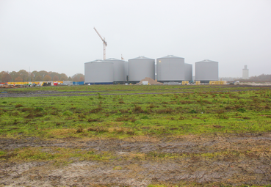
[22-01 Wassertanks]
Die größte Biogasanlage in Friesoythe soll mit den ersten 17 Tanks im Juli in Betrieb gehen. Bis zu eine Million Tonnen Wirtschaftsdünger werden hier zukünftig verarbeitet. (Foto: Ursa)
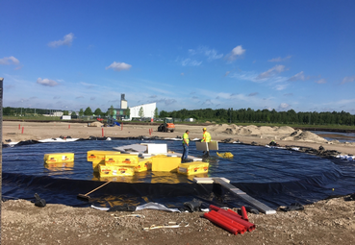

[22-01 Leckageerkennung]
Die Betonsohlen der Biogastanks sind mit einer Leckageerkennung ausgestattet, das heißt die Leckerkennungsfolie verfügt über Sensoren, die im Falle von Undichtigkeiten frühzeitig warnen. (Foto: SBI)
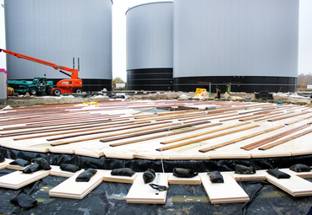
[22-01 Dämmstoff]
Um den speziellen Anforderungen zu entsprechen, werden für die Dämmung Platten von Ursa des Typs XPS D-N-VII L verwendet. (Foto: Ursa)

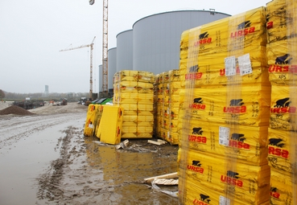
[22-01 URSA XPS_1]
Die XPS-Platten von Ursa zeichnen sich durch höchste Druckfestigkeit aus. Der Bemessungswert der Wärmeleitfähigkeit der 80 Millimeter starken Dämmplatten liegt bei 0,035 Watt pro Meter mal Kelvin (W/(m∙K)). (Foto: Ursa)

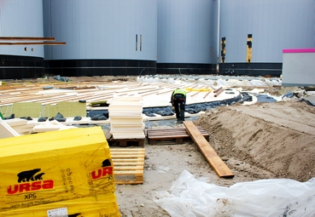
[22-01 URSA XPS_2]
Die XPS-Platten von Ursa sind feuchteunempfindlich, dimensionsstabil und verrottungssicher. (Foto: Ursa)
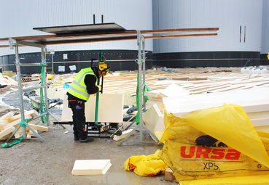
[22-01 Zuschnitt]
Die rechteckigen, 1,25 mal 0,6 Meter großen XPS-Platten werden in runder Form ausgelegt, um dem Durchmesser von 25 Metern der Biogastanks zu entsprechen. Für den Rand des Kreises muss daher ein Zuschnitt der Platten erfolgen. (Foto: Ursa)

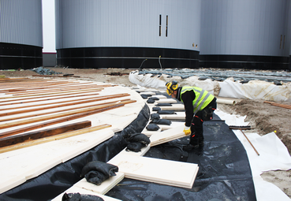

[22-01 Verlegung]
Auf der Leckerkennungsfolie sind die 80 Millimeter starken Dämmplatten mit dem Produkttyp XPS D-N-VII L gemäß DIN 4108-2 und DIN 4108-10 einlagig verlegt. (Foto: Ursa)

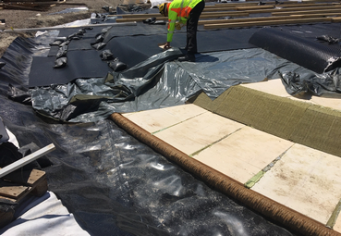

[22-01 Abdeckung XPS-Platten]
Um die Dämmschicht zusätzlich abzudichten, sind die XPS-Platten mit zwei Lagen hochrobuster und wasserdichter Polyethylenfolie mit einer Dicke von 0,2 Millimetern abgedeckt. Auf dieser befindet sich eine Drainageschicht – bestehend aus Vlieskaschierung und Noppenbahn. (Foto: SBI)

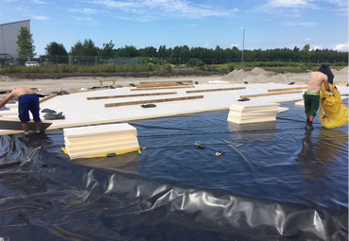

[22-01 Hartschaumplatten]
Insgesamt 14.280 Hartschaumplatten werden verlegt, um die 17 Tanks zu dämmen. (Foto: SBI)

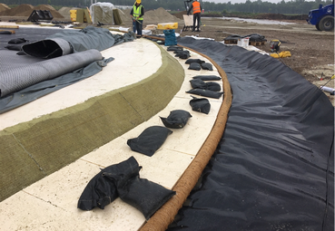

[22-01 Grundierung für Betonsohle]
Anschließend an die Dichtungs- und Dämmschichten erfolgt eine 30 Zentimeter starke Stahlbetonsohle. (Foto: SBI)
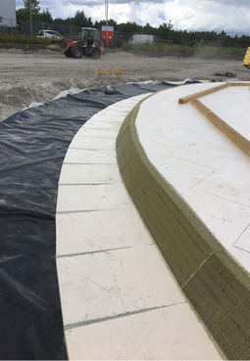

[22-01 Wärmedämmung]
Bei den Bioreaktoren sind Dichtheit und Wärmedämmung von großer Bedeutung. Die Ursa Polystyrol-Hartschaum-Platten verhindern zuverlässig den Wärmeaustritt und halten die Temperatur im Inneren konstant. (Foto: SBI)
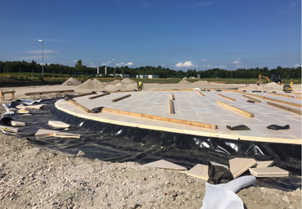

[22-01 Frost- und Taubeständig]
Neben einer herausragenden Wärmedämmung, sind die XPS-Platten von Ursa auch beständig gegenüber Frost- und Tauwechsel. (Foto: SBI)
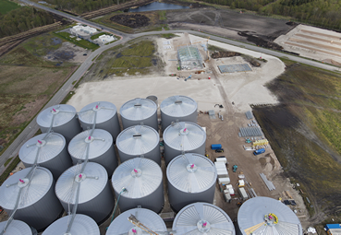

[22-01 Endergebnis]
Der erste Bauabschnitt der Biogasanlage in Friesoythe begann im Mai 2022 und wurde ein Jahr später im Mai 2023 abgeschlossen. (Foto: SBI)

Weitere Informationen von:
URSA Deutschland GmbH
Fuggerstraße 1d, D-04158 Leipzig
Herr Timo Leich
Fon: +49 (0) 173-313 75 09
E-Mail: timo.leich@etexgroup.com
www.ursa.de

Abdruck honorarfrei - Beleg bitte an:
Kommunikation2B | Mareike Wand-Quassowski | Andre Wand | GbR
Mareike Wand-Quassowski
Westfalendamm 241, D-44141 Dortmund
Fon: +49 (0) 231-330 49 323
E-mail: m.quassowski@kommunikation2b.de
www.kommunikation2b.de

